**TRƯỜNG ĐẠI HỌC BÁCH KHOA HÀ NỘI**

**VIỆN CÔNG NGHỆ THÔNG TIN VÀ TRUYỀN THÔNG**



**BÁO CÁO**

**Định hướng công nghệ**

**Đề tài: THIẾT KẾ HỆ THỐNG TRẢ LỜI CÂU HỎI TRẮC NGHIỆM**

|  |  |
| --- | --- |
| **Giảng viên hướng dẫn:** | PGS-TS: Trần Đình Khang |
| **Sinh viên thực hiện:** | Cao Mạnh Hải – 20155472  Trần Trọng Bình – 20155142  Đậu Đức Tiến – 20156600 |
|  |

MỤC LỤC

Trang

LỜI NÓI ĐẦU 6

I. TỔNG QUAN ĐỀ TÀI 7

1. Tên đề tài 7

2. Ý tưởng đề tài 7

II. TỔNG QUAN VỀ PHP VÀ MYSQL 7

1. PHP 7

2. MySQL 7

III. Khảo Sát Đề Tài 8

IV. PHÂN TÍCH THIẾT KẾ HỆ THÔNG VỚI UML 9

1. PHÂN TÍCH CHỨC NĂNG 10

1.1 Biểu đồ Use- Case: 10

1.2 Đặc tả Use-case 11

1.2.1 Chức năng: Xem chủ đề 11

1.2.2 Chức năng: Lựa chọn đáp án 12

1.2.3 Chức năng: Tìm kiếm 13

1.2.4 Chức năng: Đăng nhập 14

1.2.5 Chức năng: Quản lý chủ đề 15

V. PHÂN TÍCH CẤU TRÚC 16

1. Mô hình cấu trúc (Structural Modeling) 16

1.1. Thẻ CRC 17

a. Lớp title 17

b. Lớp question 18

c. Lớp selection 19

d. Lớp database 19

2. Mô hình hành vi 20

1.1. Biểu đồ trình tự (sequence diagrams) 20

a. Xem chủ đề 20

b. Lựa chọn đáp án 21

c. Tạo chủ đề 21

d. Xóa chủ đề 22

VI. THIẾT KẾ CƠ SỞ DỮ LIỆU 22

1. Sơ đồ thực thể liên kết 22

2. Bảng cơ sở dữ liệu 23

VII. THIẾT KẾ GIAO DIỆN 24

1. Thiết kế giao diện trang chính 24

1.1. Thiết kế hệ thống menu 24

1.2. Thiết kế giao diện trang chủ đề 25

1.2.1. Khuôn mẫu chung 25

1.2.2. Trang chủ 25

2. Thiết kế giao diện người quản lý 27

2.1. Khuôn mẫu chung 27

VII. CÀI ĐẶT VÀ KIỂM THỬ CHƯƠNG TRÌNH 28

1. Môi trường cài đặt 28

2. Kiểm thử 29

a. Giao diện người dùng 29

b. Giao diện người dùng chi tiết của chủ đề 30

c. Giao diện quản trị viên 31

d. Thêm chủ đề 32

VIII. KẾT LUẬN 33

CÔNG VIỆC HOÀN THÀNH CỦA THÀNH VIÊN TRONG NHÓM 34

**DANH MỤC HÌNH ẢNH**

Trang

Hình 1. Biểu đồ use case 10

Hình 2. Biểu đồ trình tự Xem chủ đề 20

Hình 3. Biểu đồ trình tự Lựa chọn đáp án 21

Hình 4. Biểu đồ trình tự Tạo chủ đề 21

Hình 5. Biểu đồ trình tự Xóa chủ đề 22

Hình 6. Sơ đồ thực thể liên kết 22

Hình 7. Khuôn mẫu chung các trang tin 25

Hình 8. Thiết kế trang chủ 26

Hình 9. Khuôn mẫu chung các trang quản lý 27

Hình 10. Giao diện người dùng 29

Hình 11. Giao diện người dùng chi tiết của chủ đề 30

Hình 12. Giao diện quản trị viên 31

Hình 13. Giao diện tạo chủ đề 32

**DANH MỤC BẢNG**

Trang

Bảng 1. Đặc tả use case Xem chủ đề 11

Bảng 2. Đặc tả use case Lựa chọn đáp án 12

Bảng 3. Đặc tả use case Tìm kiếm 13

Bảng 4. Đặc tả use case Đăng nhập 14

Bảng 5. Đặc tả use case Quản lý chủ đề 16

Bảng 6. Lớp title 17

Bảng 7. Lớp question 18

Bảng 8. Lớp selection 19

Bảng 9. Lớp database 19

Bảng 10. Cơ sở dữ liệu Chủ đề 23

Bảng 11. Cơ sở dữ liệu Câu hỏi 23

Bảng 12. Cơ sở dữ liệu Lựa chọn 24

Bảng 13. Cơ sở dữ liệu Admin 24

LỜI NÓI ĐẦU

Ngày nay, ứng dụng công nghệ thông tin và việc tin học hóa được xem là một trong những yếu tố mang tính quyết định trong hoạt động của các cơ quan, tổ chức, chính phủ nhà nước cũng như của các công ty, nó đóng vai trò hết sức quan trọng, có thể tạo ra những bước đột phá mạnh mẽ. Mạng Internet là một trong những sản phẩm có giá trị hết sức lớn lao và ngày càng trở thành một công cụ không thể thiếu, là nền tảng chính cho sự truyền tải, trao đổi, tiếp cận thông tin trên toàn cầu. Bằng internet, chúng ta đã thực hiện được nhiều công việc với tốc độ nhanh hơn và chi phí thấp hơn nhiều so với cách thức truyền thống. Chính điều này, đã thúc đẩy sự khai sinh và phát triển của thương mại điện tử và tổ chức điện tử trên khắp thế giới, làm biến đổi đáng kể bộ mặt văn hóa, nâng cao chất lượng cuộc sống con người.

Với sự phát triển mạnh mẽ ấy, ngày nay rất nhiều trang web ra đời với nhiều mục tiêu như quảng bá thương hiệu, thông tin cho các công ty, cơ quan trong và ngoài nhà nước, bên cạnh đó cũng có nhiều trang web hỗ trợ việc tìm tòi, học hỏi, tiếp thu thông tin kiến thức thông qua việc trả lời những câu hỏi trắc nghiệm. Đó cũng là lý do mà em thực hiện thiết kế hệ thống Website bao gồm những câu hỏi về nhiều nội dung chủ đề có đáp án cho người dùng lựa chọn giúp truyền tải kiến thức, giáo dục con ngươi

1. **TỔNG QUAN ĐỀ TÀI**
2. **Tên đề tài**

Thiết kế hệ thống trả lời câu hỏi trắc nghiệm

1. **Ý tưởng đề tài**

Việc giáo dục, học tập không thể thiếu, trước đây ta phải đi đến các cơ sở giáo dục, đào tạo, trường học để học tập, tiếp cận kiến thức, nhưng với sự phát triển của internet và công nghệ thông tin thì việc học tập và tiếp cận kiến thức đã trở nên một cách dễ dàng và nhanh chóng. Với ý tưởng xây dựng Website theo hướng mở: người dùng có thể tiếp cận và trả lời những câu hỏi trên hệ thống.

1. **TỔNG QUAN VỀ PHP VÀ MYSQL**
2. **PHP**

PHP (PHP: Hypertext Preprocessor) là một ngôn ngữ lập trình kịch bản kịch bản hay một loại mã lệnh chủ yếu được dùng để phát triển các ứng dụng viết cho máy chủ, mã nguồn mở, dùng cho mục đích tổng quát. Nó rất thích hợp với Web và có thể dễ dàng nhúng vào trang HTML. Do được tối ưu hóa cho các ứng dụng web, tốc độ nhanh, nhỏ gọn, cú pháp giống C và Java, dễ học và thời gian xây dựng sản phẩm tương đối ngắn hơn so với các ngôn ngữ khác nên PHP đã nhanh chóng trở thành một ngôn ngữ lập trình web phổ biến nhất thế giới.

**2. MySQL**

MySQL là hệ quản trị cơ sở dữ liệu tự do nguồn mở phổ biến nhất thế giới và được các nhà phát triển rất ưa chuộng trong quá trình phát triển ứng dụng. Vì MySQL là cơ sở dự liệu tốc độ cao, ổn định và dễ sử dụng, có tính khả chuyển, hoạt động trên nhiều hệ điều hành cung cấp một hệ thống lớn các hàm tiện ích rất mạnh. Với tốc độ và tính bảo mật cao, MySQL rất thích hợp cho các ứng dụng có truy cập cơ sở dữ liệu trên Internet. Nó có nhiều phiên bản cho các hệ điều hành khác nhau: phiên bản Win32 cho các hệ điều hành dòng Windows, Linux, Mac OS X, Unix,  FreeBSD, NetBSD, Novell NetWare, SGI Irix, Solaris, Sun OS.

MySQL là một cơ sở dữ liệu quan hệ hiện nay được hãng Oracle mua lại từ hãng Sun. Nó thường được kết hợp với PHP để lưu trữ dữ liệu của ứng dụng website khi người dùng thao tác trên website của chúng ta. Nếu các bạn đã từng học SQL Server  một hệ cơ sở dữ liệu quan hệ của Microsoft thì khi tiếp cạn với MySQL sẽ dễ dàng hơn, vì chúng được xây dựng  giống nhau về tư tưởng kiến trúc. MySQL là một trong những ví dụ rất cơ bản về Hệ Quản trị Cơ sở dữ liệu quan hệ sử dụng ngôn ngữ truy vấn có cấu trúc (SQL).

1. **Khảo Sát Đề Tài**

**Tìm hiểu nghiệp vụ trong công tác quản lý trắc nghiệm**

**Các đối tượng tham gia vào hệ thống:**

Hệ thống website gồm các đối tượng sau:

* Quản trị hệ thống:

+ Điều hành mọi hoạt động kỹ thuật trong hệ thống, cấu hình hệ thống và thiết lập các kết nối trong mạng người dùng.

+ quản lý nội dung các chủ đề trắc nghiệm.

* Người dùng: là những người đã truy cập vào hệ thống nói chung, ghé thăm trang web

**Tổng quan về hệ thống:**

Hệ thống gồm các chức năng cơ bản của một website tin tức bao gồm:

* Xem chủ đề, lựa chọn đáp án, tìm kiếm cho người dùng
* Đăng nhập và quản lý chủ đề ( thêm, sửa, xóa các chủ đề, câu hỏi đáp án ) cho admin – người quản trị hệ thống
* Bên cạnh đó còn có những chức năng hệ thống do hệ thống sử dụng như:
* Đánh giá số câu trả lời đúng của người dùng trong một chủ đề.
* Đánh giá những chủ đề khó dựa vào tổng số lần trả lời và số lần trả lời đúng của người dùng

1. **PHÂN TÍCH THIẾT KẾ HỆ THÔNG VỚI UML**

Trong kỹ nghệ phần mềm để sản xuất được một sản phẩm phần mềm ta thường chia quá trình phát triển sản phẩm ra nhiều giai đoạn như thu thập và phân tích yêu cầu (planning), phân tích (analysis), thiết kế (design) hệ thống và triển khai (implementation). Trong đó, giai đoạn phân tích, thiết kế bao giờ cũng là giai đoạn khó khăn và phức tạp nhất. Giai đoạn này giúp chúng ta hiểu rõ yêu cầu đặt ra, xác định giải pháp, mô tả chi tiết giải pháp. Nó trả lời 2 câu hỏi what (phần mềm này làm cái gì?) và how (làm nó như thế nào?). Để phân tích và thiết kế một phần mềm thì có nhiều cách làm, một trong những cách làm đó là xem hệ thống gồm những đối tượng sống trong đó và tương tác với nhau. Việc mô tả được tất cả các đối tượng và sự tương tác của chúng sẽ giúp chúng ta hiểu rõ hệ thống và cài đặt được nó. Phương thức này gọi là phân tích thiết kế.

Ngôn ngữ UML (Unified Modeling Language) là sự thống nhất hóa của các mô hình mô tả hướng đối tượng trước đây giúp (mô hình hóa trực quan (Visualizing) , đặc tả (Specifying) , xây dựng (Constructing) và tài liệu hóa (Documenting) các nhân tố của hệ thống phần mềm. UML là ngôn ngữ mô hình hóa hợp nhất dùng để biểu diễn hệ thống.

1. **PHÂN TÍCH CHỨC NĂNG**

**1.1 Biểu đồ Use- Case:**

Hệ thống gồm có 2 tác nhân: Người dùng, Quản trị hệ thống (Admin).

* **Người dùng:** là người sử dụng trang web, tương tác với website trả lời những câu hỏi.
* **Admin(quản trị hệ thống):** là người quản lý cả hệ thống website. Admin có nhiệm vụ như quản lý câu hỏi, chủ đề …

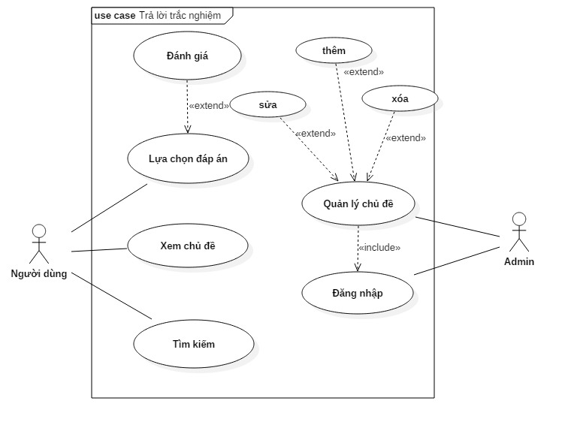

1. **Biểu đồ use case**
   1. **Đặc tả Use-case**
2. Dành cho người dùng

1.2.1 Chức năng: Xem chủ đề

|  |  |  |  |
| --- | --- | --- | --- |
| **Tên ca sử dụng :** Xem chủ đề | **ID :** 1 | | **Mức quan trọng :** Cao |
| **Tác nhân chính :** Người dùng | | **Loại chức năng :** Chi tiết | |
| **Người liên quan và công việc quan tâm :**  Người dùng lựa chọn chủ đề cần quan tâm | | | |
| **Mô tả tóm tắt :**  Tương tác với hệ thống, lựa chọn chủ đề quan tâm | | | |
| **Kích hoạt:**  Người dùng nhấn vào tiêu đề của chủ đề bất kỳ | | | |
| **Các mối quan hệ :**  **1. Liên quan**: Người dùng  **2. Bao hàm:** Không có  **3. Mở rộng**: Không có  **4. Tổng quát hóa:** Không có | | | |
| **Các dòng sự kiện chính :**  **1.** Người truy cập vào website  **2**. Người dùng lựa chọn chủ đề quan tâm và nhấn vào tiêu đề của chủ đề đó  **3**. Hệ thống sẽ hiển câu hỏi về chủ đề đó để người dùng trả lời. | | | |
| **Các dòng sự kiện con :** Không có | | | |
| **Các dòng xử lý điều kiện ngoại lệ :** Không có | | | |

1. **Đặc tả use case Xem chủ đề**

1.2.2 Chức năng: Lựa chọn đáp án

|  |  |  |  |
| --- | --- | --- | --- |
| **Tên ca sử dụng :** Lựa chọn đáp án | **ID :** 2 | | **Mức quan trọng :** Cao |
| **Tác nhân chính :** Người dùng | | **Loại chức năng** : Chi tiết | |
| **Người liên quan và công việc quan tâm :**  Người dùng trả lời câu hỏi về chủ đề quan tấm. | | | |
| **Mô tả tóm tắt :**  người dùng sẽ lựa chọn một trong những đáp án hệ thống đưa ra | | | |
| **Kích hoạt:**  Người dùng lựa chọn đáp án bằng cách nhấn vào đáp án đó. | | | |
| **Các mối quan hệ :**  **1. Liên quan:** Người dùng  **2. Bao hàm:** Không có  **3. Mở rộng:** Không có  **4. Tổng quát hóa:** Không có | | | |
| **Các dòng sự kiện chính :**  **1.** Người dùng trả lời câu hỏi bằng cách nhấn vào đáp án mà người dùng cho là đáp án đúng.  **2**. Hệ thống hiển thị kết quả lên giao diện | | | |
| **Các dòng sự kiện con** : Không có | | | |
| **Các dòng xử lý điều kiện ngoại lệ** :   * 1. Người dùng chọn đáp án đúng => hệ thống sẽ hiển thị thống báo trả lời đúng   2. Người dùng chọn đáp án sai => hệ thống sẽ hiển thị thống báo trả lời sai | | | |

1. **Đặc tả use case Lựa chọn đáp án**

1.2.3 Chức năng: Tìm kiếm

|  |  |  |  |
| --- | --- | --- | --- |
| **Tên ca sử dụng :** Tìm kiếm | **ID :** 3 | | **Mức quan trọng :** Cao |
| **Tác nhân chính :** Người dùng | | **Loại chức năng** : Chi tiết | |
| **Người liên quan và công việc quan tâm :**  Người dùng muốn tìm kiếm một chủ đề nào đó. | | | |
| **Mô tả tóm tắt :**  người dùng tìm kiếm một chủ đề và hệ thống hiển thị kết quả ra màn hình dựa theo từ khóa mà người dùng nhập vào. | | | |
| **Kích hoạt:**  Người dùng sử dụng thanh tìm kiếm trên trang web. | | | |
| **Các mối quan hệ :**  **1. Liên quan:** Người dùng  **2. Bao hàm:** Không có  **3. Mở rộng:** Không có  **4. Tổng quát hóa:** Không có | | | |
| **Các dòng sự kiện chính :**  **1.** Người dùng sử dụng thanh công cụ  **2**. Người dùng điền vào từ khóa tìm kiếm và nhấn gửi  **3**. Hệ thống áp dụng các thuật toán tìm kiếm trên cơ sở dữ liệu liên quan  **4**. Hệ thống hiển thị kết quả lên giao diện | | | |
| **Các dòng sự kiện con** : Không có | | | |
| **Các dòng xử lý điều kiện ngoại lệ** : Không có | | | |

1. **Đặc tả use case Tìm kiếm**

B. Dành cho Admin

1.2.4 Chức năng: Đăng nhập

|  |  |  |  |
| --- | --- | --- | --- |
| **Tên ca sử dụng :** Đăng nhập | **ID :** 4 | | **Mức quan trọng :** Cao |
| **Tác nhân chính :** Admin | | **Loại chức năng :** Chi tiết | |
| **Người liên quan và công việc quan tâm :**  quản trị viên đăng nhập vào hệ thống | | | |
| **Mô tả tóm tắt :**  đăng nhập vào hệ thống bằng tài khoản quản trị viên. | | | |
| **Kích hoạt:**  Admin nhấn vào nút đăng nhập. | | | |
| **Các mối quan hệ :**  **1. Liên quan**:Admin  **2. Bao hàm:** Không có  **3. Mở rộng**: Không có  **4. Tổng quát hóa:** Không có | | | |
| **Các dòng sự kiện chính :**  **1.** Admin nhấn vào nút đăng nhập  **2**. Hệ thống gửi form đăng nhập lên giao diện  **3**. Admin nhập thông tin tài khoản của mình để đăng nhập vào hệ thống. Nhấn nút gửi.  **4**. Hệ thống xác nhận thông tin của admin  **5**. Hệ thống thông báo kết quả đăng nhập thành công | | | |
| **Các dòng sự kiện con :** Không có | | | |
| **Các dòng xử lý điều kiện ngoại lệ :**  **• 3.1**: Admin nhập sai tên đăng nhập và mật khẩu => hiển thị thông báo lỗi đăng nhập.  **• 3.2**: Nhập sai nhiều lần => khóa thời gian. | | | |

1. **Đặc tả use case Đăng nhập**

1.2.5 Chức năng: Quản lý chủ đề

|  |  |  |  |
| --- | --- | --- | --- |
| **Tên ca sử dụng :** Quản lý chủ đề | **ID :** 5 | | **Mức quan trọng :** Cao |
| **Tác nhân chính :** Admin | | **Loại chức năng :** Tổng quát | |
| **Người liên quan và công việc quan tâm :**  Admin xem danh sách, thêm / sửa / xóa các chủ đề | | | |
| **Mô tả tóm tắt :**  Admin có thể thao tác với dữ liệu trong cơ sở dữ liệu thông qua các chức năng nhỏ như thêm, sửa, xóa trên hệ thống | | | |
| **Kích hoạt:**  Admin đăng nhập vào hệ thống và lựa họn các chức năng thêm sửa xóa chủ đề | | | |
| **Các mối quan hệ :**  **1. Liên quan:** Admin  **2. Bao hàm:** Đăng nhập  **3. Mở rộng:** Thêm, Sửa, Xóa  **4. Tổng quát hóa**: Không có | | | |
| **Các dòng sự kiện chính :**  **1.** Admin đăng nhập vào hệ thống  **2**. Hệ thống truy cập tới cơ sở dữ liệu  **3**. Hệ thống hiển thị bảng dữ liệu các chủ đề.  **4.** Quản trị viên chọn thêm / sửa / xóa những chủ đề tùy theo mục đích  • Chọn chức năng thêm: thực hiện dòng sự kiện con **4.1**  • Chọn chức năng sửa: thực hiện dòng sự kiện con **4.2**  • Chọn chức năng xóa: thực hiện dòng sự kiện con **4.3**  **5**. Hệ thống gửi lại các form theo yêu cầu của người quản trị  **6**. Hệ thống lưu lại dữ liệu sau khi đã hoàn thành những thao tác trên  **7**. Hệ thống thông báo kết quả lên giao diện | | | |
| **Các dòng sự kiện con :**  • **Dòng sự kiện 4.1:** thêm chủ đề  **+ 4.1-1**: Hệ thống hiển thị form thêm chủ đề  **+ 4.1-2:** Quản trị viên điền đầy đủ các trường trong form này, nhấp gửi  **+ 4.1-3:** Hệ thống nhận dữ liệu mới và lưu vào cơ sở dữ liệu  **+ 4.1-4:** Hệ thống gửi trả kết quả thông báo lên giao diện cho quản trị viên  • **Dòng sự kiện 4.2:** sửa chủ đề  **+ 4.2-1**: Quản trị viên chọn chủ đề cần sửa  **+ 4.2-2:** Hệ thống hiển thị form sửa cùng với thông tin dữ liệu cũ  **+ 4.2-3**: Quản trị viên sửa lại các trường trong form này, nhấp gửi  **+ 4.2-4:** Hệ thống nhận dữ liệu mới và lưu vào cơ sở dữ liệu  **+ 4.2-5:** Hệ thống gửi trả kết quả thông báo lên giao diện cho quản trị viên  **• Dòng sự kiện 4.3**: xóa chủ đề  **+ 4.3-1:** Quản trị viên đã chọn chủ đề cần xóa  **+ 4.3-2:** Hệ thống hiển thị form xác nhận  **+ 4.3-3:** Quản trị viên nhấp gửi  **+ 4.3-4:** Hệ thống xóa dữ liệu này trong cơ sở dữ liệu  **+ 4.3-5:** Hệ thống gửi trả kết quả thông báo lên giao diện cho quản trị viên | | | |
| **Các dòng xử lý điều kiện ngoại lệ :** Không có | | | |

1. **Đặc tả use case Quản lý chủ đề**
2. **PHÂN TÍCH CẤU TRÚC**
3. **Mô hình cấu trúc (Structural Modeling)**

Mô hình cấu trúc mô tả cấu trúc dữ liệu hỗ trợ các quy trình nghiệp vụ trong tổ chức. Trong quá trình phân tích, mô hình cấu trúc thể hiện sự tổ chức hợp lý của dữ liệu mà không chỉ ra cách dữ liệu được lưu trữ, tạo ra hay thao tác để các nhà phân tích có thể tập trung vào việc phân tích nghiệp vụ mà không bị phân tâm bởi các chi tiết kỹ thuật. Sau đó trong quá trình thiết kế, mô hình cấu trúc sẽ được cập nhật để phản ánh chính xác cách dữ liệu sẽ được lưu giữ trong các cơ sở dữ liệu như thế nào. Dưới đây mô tả thẻ CRC (class-responsibility-collaboration), sơ đồ lớp(class diagram), được sử dụng để tạo ra mô hình cấu trúc.

* 1. **. Thẻ CRC**

1. **Lớp title**

|  |  |  |  |
| --- | --- | --- | --- |
| **Mặt trước** | | | |
| **Tên lớp: title** | **ID: 1** | | **Loại: Cụ thể** |
| **Mô tả: Lớp các đối tượng tiêu đề** | | **Ca sử dụng liên quan: Xem chủ đề** | |
| **Chức năng:**   * **Thêm tiêu đề** * **Sửa tiêu đề** * **Xóa tiêu đề** * **Hiển thị** | | | **Tác nhân:**   * **Admin** * **Người dùng** |
| **Mặt sau** | | | |
| **Thuộc tính:**   * **Id_title (int)** * **Name (String)** * **Content (String)** * **Name_image (String)**   **Các mối quan hệ:**   * **Tổng quát hóa: Không có** * **Quan hệ kết tập: Không có** * **Các mối liên quan khác: database** | | | |

1. **Lớp title**
2. **Lớp question**

|  |  |  |  |
| --- | --- | --- | --- |
| **Mặt trước** | | | |
| **Tên lớp: question** | **ID: 2** | | **Loại: Cụ thể** |
| **Mô tả: Lớp các đối tượng câu hỏi** | | **Ca sử dụng liên quan: Xem chủ đề, lựa chọn đáp ấn, đánh giá** | |
| **Chức năng:**   * **Thêm câu hỏi** * **Sửa câu hỏi** * **Xóa câu hỏi** * **Hiển thị** | | | **Tác nhân:**   * **Admin** * **Người dùng** |
| **Mặt sau** | | | |
| **Thuộc tính:**   * **id_question (int)** * **Name (String)** * **answer (String)** * **name_image (String)** * **id_title (int)** * **click_true (int)** * **click (int)**   **Các mối quan hệ:**   * **Tổng quát hóa: Không có** * **Quan hệ kết tập: Không có** * **Các mối liên quan khác: database** | | | |

1. **Lớp question**
2. **Lớp selection**

|  |  |  |  |
| --- | --- | --- | --- |
| **Mặt trước** | | | |
| **Tên lớp: selection** | **ID: 3** | | **Loại: Cụ thể** |
| **Mô tả: Lớp các đối tượng đáp án** | | **Ca sử dụng liên quan: Xem chủ đề, Lựa chọn đáp án, đánh giá** | |
| **Chức năng:**   * **Thêm đáp án** * **Sửa đáp án** * **Xóa đáp án** * **Hiển thị** | | | **Tác nhân:**   * **Admin** * **Người dùng** |
| **Mặt sau** | | | |
| **Thuộc tính:**   * **Id_selection (int)** * **Name_selection (String)** * **Id_question (int)** * **control (int)**   **Các mối quan hệ:**   * **Tổng quát hóa: Không có** * **Quan hệ kết tập: Không có** * **Các mối liên quan khác: database** | | | |

1. **Lớp selection**
2. **Lớp database**

|  |  |  |  |
| --- | --- | --- | --- |
| **Mặt trước** | | | |
| **Tên lớp: database** | **ID: 4** | | **Loại: Cụ thể** |
| **Mô tả: Lớp đối tượng database** | | **Ca sử dụng liên quan: Không có** | |
| **Chức năng:**   * **Kết nối với CSDL mySQL** | | | **Tác nhân:**  **Không có** |
| **Mặt sau** | | | |
| **Thuộc tính:**   * **hostname (String)** * **userhost (String)** * **passhost (String)** * **dbname (String)**   **Các mối quan hệ:**   * **Tổng quát hóa: Không có** * **Quan hệ kết tập: Không có** * **Các mối liên quan khác: Không có** | | | |

1. **Lớp database**
2. **Mô hình hành vi**

Mô hình hành vi mô tả các khía cạnh động nội tại của một hệ thống thông tin mà hỗ trợ các quy trình kinh doanh trong một tổ chức. Trong quá trình phân tích, các mô hình hành vi mô tả những logic nội bộ của các quy trình mà không nêu rõ các quy trình được thực hiện như thế nào. Sau đó, trong giai đoạn thiết kế và triển khai, thiết kế chi tiết của các hoạt động trong đối tượng sẽ được xác định đầy đủ.

* 1. **. Biểu đồ trình tự (sequence diagrams)**
* **Một số biểu đồ trình tự tiêu biểu:**

1. **Xem chủ đề**

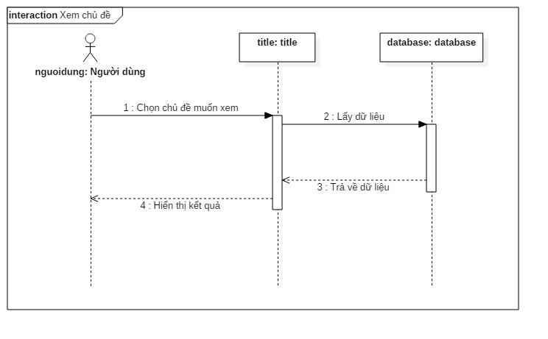

1. **Biểu đồ trình tự Xem chủ đề**
2. **Lựa chọn đáp án**

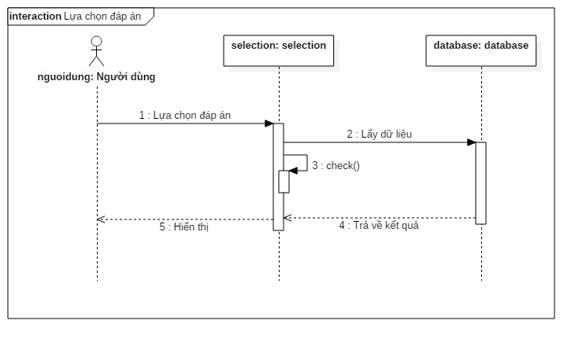

1. **Biểu đồ trình tự Lựa chọn đáp án**
2. **Tạo chủ đề**

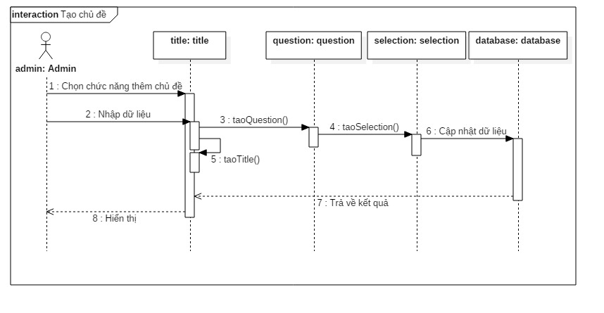

1. **Biểu đồ trình tự Tạo chủ đề**
2. **Xóa chủ đề**

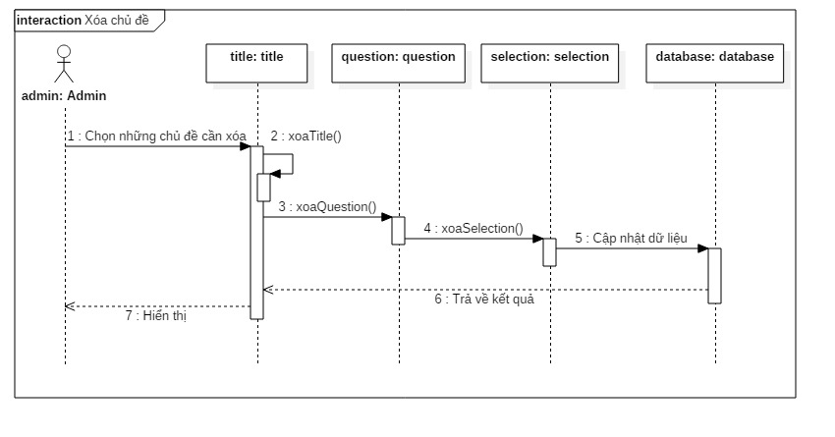

1. **Biểu đồ trình tự Xóa chủ đề**
2. **THIẾT KẾ CƠ SỞ DỮ LIỆU**
3. **Sơ đồ thực thể liên kết**

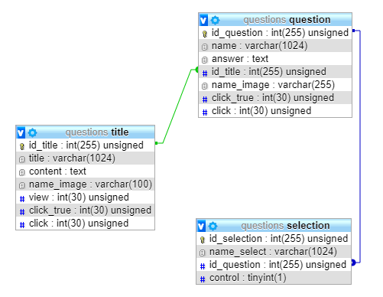

1. **Sơ đồ thực thể liên kết**
2. **Bảng cơ sở dữ liệu**

* **Chủ đề**

|  |  |  |
| --- | --- | --- |
| **title** | | |
| **Thuộc tính** | **Kiểu dữ liệu** | **Mô tả** |
| id_title | Interger | Mã chủ đề, Mã tự động tăng, Not Null, khóa chính |
| title | Nvarchar | Tiêu đề |
| content | Text | Nội dung chủ đề |
| Name_image | Nvarchar(255) | Tên ảnh đại diện chủ đề |
| view | Interger | Số lượt xem của chủ đề |
| right_answer | Interger | Số lần click trả lời đúng của một chủ đề |
| click_answer | Interger | Số lần click trả lời của một chủ đề |

1. **Cơ sở dữ liệu Chủ đề**

* **Câu hỏi**

|  |  |  |
| --- | --- | --- |
| **Question** | | |
| **Thuộc tính** | **Kiểu dữ liệu** | **Mô tả** |
| id_question | Interger | Mã câu hỏi, Mã tự động tăng, Not Null, khóa chính |
| name | Text | Nội dung câu hỏi |
| id_title | Interger | Mã chủ đề, khóa ngoại |
| answer | Text | Nội dung giải thích cho đáp án đúng |
| name_image | Nvarchar(255) | Tên ảnh |
| click_true | Interger | Số lần lựa chọn đúng |
| click | Interger | Số lần trả lời |

1. **Cơ sở dữ liệu Câu hỏi**

* **Lựa chọn**

|  |  |  |
| --- | --- | --- |
| **selection** | | |
| **Thuộc tính** | **Kiểu dữ liệu** | **Mô tả** |
| id_selection | Interger | Mã lựa chọn, Mã tự động tăng, Not Null, khóa chính |
| name_select | Varchar | Nội dung của lựa chọn |
| control | Tinyint | Loại của lựa chọn: 1 – đáp án đúng,  0 – đáp án sai |
| id_question | Interger | Mã câu hỏi, khóa ngoại |

1. **Cơ sở dữ liệu Lựa chọn**

* **Admin**

|  |  |  |
| --- | --- | --- |
| **Admin** | | |
| **Thuộc tính** | **Kiểu dữ liệu** | **Mô tả** |
| id | Interger | Mã Admin, mã tự động tăng, not null, khóa chính |
| Username | Nvarchar(255) | Tên đăng nhập |
| Password | Nvarchar(255) | Mật khẩu đang nhập |

1. **Cơ sở dữ liệu Admin**
2. **THIẾT KẾ GIAO DIỆN**

**1. Thiết kế giao diện trang chính**

**1.1. Thiết kế hệ thống menu**

Hệ thống menu cho phép dễ dàng truy cập tới các mục.

**1.2. Thiết kế giao diện trang chủ đề**

**1.2.1. Khuôn mẫu chung**

Tất cả các trang thông tin đều tuân theo một khuôn mẫu chung về kích thước và bố cục cũng như các thông tin phụ trợ khác. Cụ thể khuôn mẫu chung của các trang tin được biểu diễn như hình:

|  |
| --- |
| Logo  Main menu  Body  Footer |

1. **Khuôn mẫu chung các trang tin**

**1.2.2. Trang chủ**

Trang chủ là trang được hiện ra đầu tiên khi người dùng truy cập vào Website. Trang chủ giống một trang tin tức đơn giản, bao gồm các chủ đề sắp xếp theo độ mới của chủ đề.

|  |
| --- |
| Logo  Main menu      1 2          Footer |

1. **Thiết kế trang chủ**

Trang chủ được tổ chức thành các khối thông tin như hình . Cụ thể như sau:

* 1: Chứa chủ đề sắp xếp theo độ mới của chủ đề.
* 2: Danh sách các chủ đề xem nhiều.

**2. Thiết kế giao diện người quản lý**

**2.1. Khuôn mẫu chung**

Về cơ bản các trang quản lý đề tuần theo một khuôn mẫu chung về kích thước, bố cục và các thông tin liên quan khác. Cụ thể khuôn mẫu chung của trang quản lý được biểu diễn như sau:

Header

Body

Main Menu

*Hình 16. Khuôn mẫu chung trang quản lý*

Footer

1. **Khuôn mẫu chung các trang quản lý**

- Phần Header: Gồm menu người quản lý và chức năng thông báo đến người quản lý.

- Phần Menu: Gồm các nút để người quản lý có thể truy cập vào các chức năng thêm, sửa, xóa các chủ đề

- Phần Body: Gồm các phần chính hiển thị danh sách các dữ liệu và người quản lý sử dụng để thêm sửa xóa các dữ liệu đó.

- Phần Footer: Gồm các thông tin liên hệ, bản quyền,…

**VII. CÀI ĐẶT VÀ KIỂM THỬ CHƯƠNG TRÌNH**

1. **Môi trường cài đặt**

* Dữ liệu của hệ thống được thiết kế trên hệ quản trị cơ sở sữ liệu MySQL
* Phần mã lệnh chương trình được viết bằng ngôn ngữ PHP kết hợp với công cụ lập trình “sublime text 3” và “Dreamweaver”
* Ngoài ra, để truy vấn cơ sở dữ liệu, chương trình sử dụng các câu lệnh Select, Insert, Delete, … của các câu lệnh SQL để cập nhật vào hệ thống.

1. **Kiểm thử**
   1. **Giao diện người dùng**

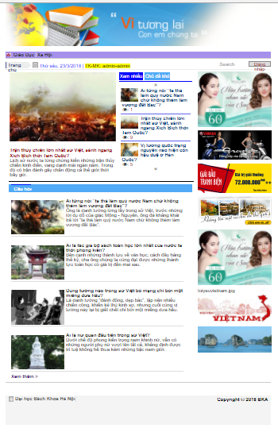

1. **Giao diện người dùng**
   1. **Giao diện người dùng chi tiết của chủ đề**

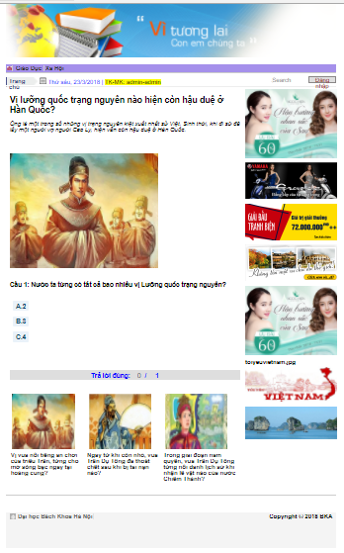

1. **Giao diện người dùng chi tiết của chủ đề**
   1. **Giao diện quản trị viên**

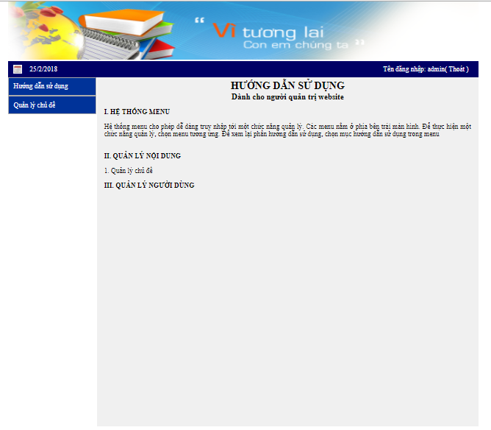

1. **Giao diện quản trị viên**
   1. **Thêm chủ đề**

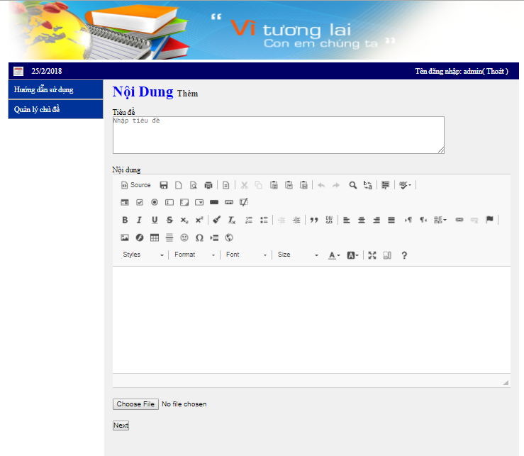

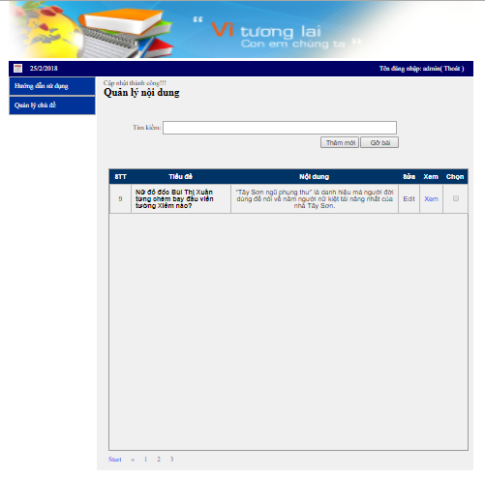

1. **Giao diện tạo chủ đề**
2. **KẾT LUẬN**

**Kết quả đạt được:**

- Trong quá trình thực hiện Đồ án, nhóm em đã nghiên cứu một số lĩnh vực như sau:

* Tìm hiểu được nghiệp vụ hệ thống quản lý đề tài câu hỏi trắc nghiệm
* Nắm bắt và tổng hợp các kiến thức về lập trình.
* Hiểu và hoàn thiện quy trình quản lý một hệ thống thông tin.
* Hoàn thiện hệ thống Website với các chức năng chính cơ bản.

**Hạn chế của nhóm:**

* Giao diện hệ thống còn sơ sài đơn giản, một số chức năng vẫn còn chưa được hoàn chỉnh.
* Hệ thống bảo mật vẫn còn đơn giản, chưa tìm hiểu được các kĩ thuật bảo mật để áp dụng vào đề tài.
* Dữ liệu của trang vẫn còn ít và sơ sài.
* Chưa kiểm thử được hiệu năng, tốc độ xử lý của hệ thống.

**Định hướng đề tài:**

* Nhóm cần chỉnh sửa lại giao diện để người dùng có thể dễ sử dụng và theo dõi.
* Bổ sung thêm các đầu vào dữ liệu.
* Phân quyền người dùng với các chức năng nâng cao.
* Chạy thử nghiệm hoàn thiện trang web trên host thực tế.
* Áp dụng các kỹ thuật bảo mật vào trang Web.

Trong suốt quá trình thực hiện môn Đồ án , nhóm em xin bày tỏ lòng biết ơn sâu sắc đến PGS-TS. Trần Đình Khang, thầy đã cho nhóm em những lời khuyên quý báu cho định hướng nội dung của đề tài để nhóm em có thể hoàn thành được đề tài. Nhóm em rất mong nhận được thêm sự giúp đỡ của thầy để nhóm em có thể hoàn thiện hơn những ký năng cũng như kinh nghiệm.

Em xin chân thành cảm ơn thầy!

**CÔNG VIỆC HOÀN THÀNH CỦA THÀNH VIÊN TRONG NHÓM**

|  |  |  |  |  |
| --- | --- | --- | --- | --- |
| **STT** | **Họ tên** | **MSSV** | **Công việc đóng góp** | **Hoàn thành** |
| 1 | Cao Mạnh Hải | 20155472 | Phân tích thiết kế hệ thống, thêm bài trắc nghiệm, debug, thống kê lượt xem | 100% |
| 2 | Trần Trọng Bình | 20155142 | Phân tích thiết kế hệ thống, thiết kế giao diện, cập nhật bài trắc nghiệm, đánh giá câu hỏi, đánh giá chủ đề | 100% |
| 3 | Đậu Đức Tiến | 20156600 | Phân tích thiết kế hệ thống, khêm dữ liệu, tổng hợp báo cáo, kiểm thử | 100% |

1. **Phân chia công việc**